**2023年湖南省长沙市中考道德与法治真题**

**一、选择题（在下列各题的四个选项中，只有一项是最符合题意的。本大题共12小题，每小题4分，共48分）**

1. 2022年10月16日至22日，中国共产党第二十次全国代表大会在北京胜利召开。大会指出，十年来，我们经历了对党和人民事业具有重大现实意义和深远历史意义的三件大事。这三件大事是（ ）

①取得新民主主义革命伟大胜利

②迎来中国共产党成立一百周年

③中国特色社会主义进入新时代

④完成脱贫攻坚、全面建成小康社会的历史任务，实现第一个百年奋斗目标

A. ①②③ B. ①②④ C. ①③④ D. ②③④

2. 2022年9月2日，十三届全国人大常委会第三十六次会议表决通过《中华人民共和国反电信网络诈骗法》。该法自2022年12月1日起施行，要求电信企业、银行、支付机构、互联网企业等在反诈工作中要承担风险防控责任。该法施行有利于（ ）

①规范社会成员行为 ②杜绝电信网络诈骗

③保护公民合法权益 ④维护社会公平正义

A. ①②③ B. ①②④ C. ①③④ D. ②③④

3. 神舟十五号航天员张陆，从小热爱唱歌，嗓音出众，在他全力备战艺考时，看到了国家发布的飞行员招生简章，毅然决定报考飞行员，为祖国航天事业贡献自己的力量。这启示我们进行职业选择时要（ ）

A. 考虑自己的兴趣爱好 B. 把握自己的个性特长

C. 树立终身学习的理念 D. 立足国家社会的需要

4. “春天是从一个吻开始/蜜蜂亲吻了花朵/花的心一下子就开了……”这是小学四年级留守儿童皮可可所写的小诗。关爱留守儿童心理健康，需要（ ）

①父母满足孩子各种要求 ②学校加大法治宣传力度

③留守儿童合理调节情绪 ④全社会传递情感正能量

A. ①② B. ①③ C. ②④ D. ③④

5. 芙蓉区政务服务中心探索精细化高效率服务，启用“潮汐窗口”，根据人流量大小，动态调整窗口数量和服务人员力量，最大限度减少群众排队时间。这样做旨在（ ）

A. 提高为人民服务水平 B. 确保权力在阳光下运行

C. 保障公民行使监督权 D. 完善基层群众自治制度

6. 下图漫画启示我们（ ）

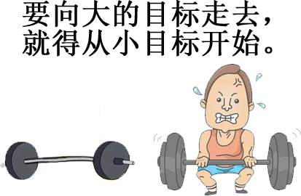

A. 交友投分，切磨箴规 B. 没有规矩，不成方圆

C. 千里之行，始于足下 D. 尺有所短，寸有所长

7. 近年来，村际足球赛、篮球赛等乡村运动会火爆全国。村民参赛者精神抖擞，村民啦啦队呐喊助威，形成一道亮丽的风景。各地开展乡村运动会的积极作用有（ ）

①丰富乡村文化生活，助力乡村振兴

②弘扬体育精神，建设健康中国

③推进民主政治建设，描绘美丽乡村

④完善基础设施，促进强村富民

A. ①② B. ①③ C. ②④ D. ③④

8. 某小区一名业主要求在自家车位上安装新能源汽车充电装置，小区物业以电容量不足为由拒绝。业主起诉后，法院认为安装充电装置符合物权使用规定，使用新能源汽车符合国家相关政策，应鼓励与推广。法院依法判决，业主有权安装充电装置，物业提供必要协助。由此可见（ ）

①诉讼是解决纠纷的有效方式

②业主起诉物业属于行政诉讼

③国家倡导节能低碳生活方式

④物业拒绝安装属于犯罪行为

A. ①② B. ①③ C. ②④ D. ③④

9. 各族人民要铸牢中华民族共同体意识，像石榴籽一样紧紧抱在一起。下列事件能直接反映这一观点的是（ ）

A. 世界旅游城市联合会长沙香山旅游峰会隆重开幕

B. 国家给某山区义务教育阶段学生提供免费营养餐

C. 天心区北塘经济联合社深入推进“清廉村居”建设

D. 湖南湘西十八洞村与新疆吐鲁番市西门村结对共建

10. 2022年4月15日至5月16日开展的党的二十大相关工作网络征求意见活动，得到了人民群众广泛响应，来自全国各地、各行各业的网友积极建言献策，共收集意见建议留言超过854.2万条、2.9亿字。这表明（ ）

①我国社会主义民主是最广泛、最真实、最管用的民主

②我国公民民主意识不断增强，积极参与民主生活

③选举权和被选举权是公民的一项基本政治权利

④人民政协履行了民主监督和参政议政的职能

A. ①② B. ①③ C. ②④ D. ③④

11. 某校开展“寻访长沙考古遗址”暑假社会实践活动，以下是活动路线图。学生参与此项活动有利于（ ）

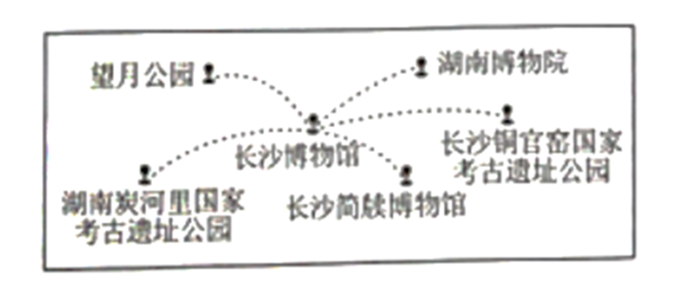

①坚定文化自信 ②培养诚信品质

③提升探究能力 ④拓宽学生视野

A ①②③ B. ①②④ C. ①③④ D. ②③④

12. 2022年6月，湖南省“全民禁毒宜传月”主题活动在长沙启动。全民参与禁毒，共建无毒三湘，青少年应该（ ）

①抵制毒品诱惑 ②远离社会生活

③学习禁毒知识 ④惩处制毒人员

A ①② B. ①③ C. ②④ D. ③④

**二、非选择题（本大题共5小题，13-15题每题8分，16、17题每题14分，共52分）**

13. 【生命之花精彩绽放】

2023年是毛泽东等老一辈革命家为雷锋同志题词60周年，某校开展学雷锋活动。

如果你是一滴水，你是否滋润了一寸土地？如果你是一线阳光，你是否照亮了一分黑暗？如果你是一颗粮食，你是否哺育了有用的生命？如果你是一颗最小的螺丝钉，你是否永远坚守在你生活的岗位上？

——节选自《雷锋日记》

运用所学知识，请你谈谈我们怎样活出生命精彩？

14. 【美好班级共同建设】

毕业典礼上，九年级（1）班全体师生回望初中美好时光，感动成长。

学校每年都举行登山活动。

第一年，班主任总结活动时说：“这次活动，我很感动，我们班没有一位同学掉队。特别是男同学，半山腰后，大多数女同学的书包背在男同学肩上……”

第二年，班主任总结活动又说：“这次活动，我很感动，我们班没有一位同学掉队。特别是女同学，半山腰后，大多数女同学仍然坚持自己背书包……”

结合上述材料，请说说九年级（1）班师生的哪些优秀品质让我们感动？

15. 【和谐社会 协调发展】

道德与法治课堂上，九年级（1）班同学们以“人口规模巨大对经济可持续发展的影响”为话题开展讨论。

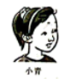在我国，人口规模巨大，经济可持续发展的压力大。

在我国，人口规模巨大，经济可持续发展的潜力大。

运用所学知识，请谈谈你对以上两位同学观点的看法。

16. 【军强国安国防有我】

某校开展“军强国安国防有我”的主题教育活动，请你参与其中。

|  |  |
| --- | --- |
| 查一查 | 宪法条文：中华人民共和国主席根据全国人民代表大会的决定和全国人民代表大会常务委员会的决定……宣布进入紧急状态，宣布战争状态，发布动员令。  政策文件：2023年3月，国务院政府工作报告指出，各级政府要大力支持国防和军队建设。  相关案件：苏州市中级人民法院一审公开宣判，认定梁成运犯间谍罪，判处无期徒刑。 |
| 访一访 | 湖南新田县百岁老兵胡芳远1947年入伍，参加过辽沈战役、平津战役、衡宝战役等，多次立下战功。在抗美援朝战场上，他六次遇险，生命几度垂危。如今，胡芳远家门3代9人投身军营…… |

（1）运用所学知识，结合“查一查”活动，请分析我国国家机关是怎样维护国家安全的。

（2）饮水思源，国防有我。运用所学知识，结合“访一访”活动，请给老兵写封信。要求：简明扼要，列出观点，不得出现学校名和姓名。

17. 【自立自强乘势而上】

2023年5月，中央电视台《焦点访谈》播出《开往世界的中国高铁》，在观众中产生热烈反响。某校学习兴趣小组就此开展探究活动，收集到以下信息。

|  |  |
| --- | --- |
| 习近平总书记指出，高铁是我国装备制造的一张亮丽的名片，成为我国对外经济技术合作的“抢手货”，要抓住机遇、乘势而上。 | 从零起跑：列车控制系统是高铁的大脑和神经中枢。2012年以前，中国高铁采用的列车控制系统只能依赖进口。为了改变这一局面，研发团队在关键领域开始技术攻关。 |
| 协同赛跑：面对激烈竞争，全国“一张网”、全路“一盘棋”，从研究开发、规划设计、工程建设、装备制造到运营管理整个产业链，为建成世界最发达的高铁网汇聚强大合力。 |
| 追求领跑：2017年，拥有完全自主知识产权的“复兴号”上线运营。如今的中国已经是高铁技术最全、集成能力最强、运营里程最长、运行速度最快的国家。 |
| 助力共跑：在老挝，全线以中国标准建设的中老铁路，极大地便利沿线民众出行，成为友谊之路、富裕之路。在印度尼西亚、塞尔维亚……中国高铁不断走出国门，将助力更多国家发展。 |

（1）阅读上述材料，请说说中国高铁为什么能够实现从“起跑”到“领跑”的飞跃？

（2）运用所学知识，结合“助力共跑”材料，请分析我国在对外交往中实施了哪些重大举措。